CHỦ ĐỀ : SÓNG ÁNH SÁNG

I. NHÓM BÀI TẬP NHẬN BIẾT, THÔNG HIỂU VÀ VẬN DỤNG THẤP
Câu 1: Chiếu một chùm sáng đơn sắc hẹp tới mặt bên của một lăng kính thủy tinh đặt trong không khí. Khi đi qua lăng kính, chùm sáng này
A. không bị lệch khỏi phương truyền ban đầu. B. bị đổi màu.
C. bị thay đổi tần số. D. không bị tán sắc.
Câu 2: Khi sóng ánh sáng truyền từ môi trường này sang môi trường khác thì
A. Bước sóng không đổi, nhưng tần số thay đổi. B. Tần số không đổi, nhưng bước sóng thay đổi.
C. Cả tần số và bước sóng đều không đổi. D. Cả tần số lẫn bước sóng đều thay đổi.
Câu 3: Một bức xạ đơn sắc có tần số f = 4,4.10¹⁴Hz, thì có bước sóng là
A. λ = 0,6818m. B. λ = 0,6818µm. C. λ = 13,2µm D. λ=0,6818nm.
Câu 4: Chiếu một chùm tia sáng hẹp qua một lăng kính. Chùm tia sáng đó sẽ tách thành các chùm tia sáng có màu khác nhau. Hiện tượng này gọi là
A. giao thoa ánh sáng. B. tán sắc ánh sáng. C. khúc xạ ánh sáng. D. nhiễu xạ ánh sáng.
Câu 5: Chiếu xiên một tia sáng trắng từ không khí vào mặt nước thì
A. chiết suất của nước lớn nhất ánh sáng đỏ B. trong nước vận tốc của ánh sáng tím nhỏ hơn vận tốc của vàng
C. so với tia tới, tia tím lệch nhiều nhất còn tia lục lệch ít nhất D. tần số của các ánh sáng đơn sắc đều thay đổi
Câu 6: Cầu vồng là kết quả của hiện tượng
A. nhiễu xạ ánh sáng. B. tán sắc ánh sáng. C. giao thoa ánh sáng. D. khúc xạ ánh sáng.
Câu 7: Gọi n_{c}, n_{v} và lần lượt là chiết suất của nước đối với các ánh sáng đơn sắc chàm, vàng và lục. Hệ thức nào sau đây đúng?A. n_{c} > n_{v} > . B. n_{v} > > n_{c} . C. > n_{c} > n_{v}. D. n_{c} > > n_{v}.
Câu 8: Phát biểu nào sau đây sai?
A. Trong chân không, các ánh sáng đơn sắc khác nhau truyền đi với cùng tốc độ.
B. Mỗi ánh sáng đơn sắc có một màu đơn sắc xác định.
C. Trong nước, tần số ánh sáng cam nhỏ hơn tần số ánh sáng chàm.
D. Trong nước, vận tốc ánh sáng cam nhỏ hơn vận tốc ánh sáng chàm.
Câu 9: Hiện tượng nào sau đây không thể hiện tính chất sóng của ánh sáng?
A. Giao thoa ánh sáng. B. Hiện tượng quang điện ngoài. C. Tán sắc ánh sáng. D. Nhiễu xạ ánh sáng.
Câu 10: Ánh sáng đơn sắc đỏ có bước sóng trong thuỷ tinh và trong chân không lần lượt là 456 nm và 642 nm. Tốc độ ánh sáng trong chân không là c = 3.10⁸ m/s, tốc độ truyền ánh sáng đỏ trong thuỷ tinh là:
A. 1,96.10⁸ m/s B. 2,28.10⁸ m/s C. 1,85 .10⁸ m/s D. 2,13.10⁸ m/s
Câu 11: Trong chân không, một ánh sáng có màu đỏ và bước sóng 672 nm. Khi ánh sáng này truyền vào một môi trường trong suốt có chiết suất đối với ánh sáng này là 1,6 thì ánh sáng này:
A. có màu đỏ và bước sóng 672 nm. B. có màu tím và bước sóng 420 nm.
C. có màu tím và bước sóng 672 nm. D. có màu đỏ và bước sóng 420 nm.
Câu 12: Chiếu xiên một chùm sáng hẹp (coi như một tia sáng) gồm hai ánh sáng đơn sắc vàng và lam từ không khí tới mặt nước thì
A. so với phương tia tới, tia khúc xạ vàng bị lệch ít hơn tia khúc xạ lam. B. chùm sáng bị phản xạ toàn phần.
C. so với phương tia tới, tia khúc xạ lam bị lệch ít hơn tia khúc xạ vàng.
D. tia khúc xạ chỉ là ánh sáng vàng, còn tia sáng lam bị phản xạ toàn phần.
Câu 13: Điều nào sau đây là không đúng?
A. Điện tích của electron và proton có độ lớn bằng nhau. B. Dụng cụ để đo điện tích của một vật là ampe kế.
C. Điện tích có hai loại là điện tích dương và điện tích âm. D. Đơn vị đo điện tích là Cu-lông (trong hệ SI).
Câu 14: Đặc điểm của tia tử ngoại là
A. bị nước và thủy tinh hấp thụ. B. không truyền được trong chân không.
C. có bước sóng lớn hơn bước sóng của tia tím.
Câu 15: Một tia sáng đơn sắc đi từ không khí có chiết suất tuyệt đối bằng 1 tới một khối thủy tinh có chiết chuất tuyệt đối bằng 1,5. Tại mặt phân cách xảy ra hiện tượng phản xạ và khúc xạ, tia phản xạ và khúc xạ hợp với nhau góc 120º. Góc tới của tia sáng bằng
A. 36,6º B. 56,3º. C. 24,3^{o.} D. 23,4º.
Câu 16: Nhận định nào sau đây không đúng về hiện tượng tán sắc ánh sáng ?
A. Ánh sáng Mặt trời gồm bảy ánh sáng đơn sắc (đỏ, cam, vàng, lục, lam, chàm, tím).
B. Chiết suất của lăng kính phụ thuộc vào màu của ánh sáng đơn sắc.
C. Ánh sáng Mặt trời gồm vô số ánh sáng đơn sắc có dài màu nối liền nhau từ đỏ đến tím.
D. Tốc độ của ánh sáng đơn sắc đi trong lăng kính phụ thuộc vào màu của nó.
Câu 17: Cho chiết suất tuyệt đối của thủy tinh và nước lần lượt là 1,5 và 4/3 . Nếu một ánh sáng đơn sắc truyền trong thủy tinh có bước sóng là 0,60 µm thì ánh sáng đó truyền trong nước có bước sóng là
A. 0,90 µm. B. 0,675 µm. C. 0,55 µm. D. 0,60 µm.
Câu 18. Chiếu xiên từ nước ra không khí một chùm tia sáng song song rất hẹp (coi như một tia sáng) gồm 5 thành phần đơn sắc: tím, cam, đỏ, lục, chàm. Tia ló đơn sắc màu lục đi là là mặt nước (sát với mặt phân cách giữa hai môi trường). Không kể tia đơn sắc màu lục, các tia ló ra ngoài không khí là các tia đơn sắc màu
A. chàm, tím. B. tím, cam, đỏ. C. đỏ, cam. D. đỏ, cam, chàm.
Câu 19. Phát biểu nào sau đây là không đúng khi nói về máy quang phổ lăng kính?
A. Bộ phận của máy làm nhiệm vụ tán sắc ánh sáng là thấu kính.
B. Nguyên tắc hoạt động dựa trên hiện tượng tán sắc ánh sáng.
C. Là dụng cụ dùng để phân tích chùm ánh sáng có nhiều thành phần thành những thành phần đơn sắc khác nhau.
D. Dùng để nhận biết các thành phần cấu tạo của một chùm sáng phức tạp do một nguồn sáng phát ra.
Câu 20. Hồ quang điện được ứng dụng trong
A. quá trình mạ điện. B. quá trình hàn điện.
C. hệ thống đánh lửa của động cơ. D. lắp mạch chỉnh lưu dùng điôt bán dẫn.
Câu 21. Trong thí nghiệm Y-âng về giao thoa ánh sáng, khoảng cách giữa hai khe là 1,5 mm, khoảng cách từ hai khe đến màn là 2 m. Chiếu ánh sáng đơn sắc có bước sóng 0,6 μm vào hai khe. Khoảng cách giữa vân sáng và vân tối liền kề bằng
A. 0,45 mm. B. 0,8 mm. C. 0,4 mm. D. 1,6 mm.
Câu 22. Chiếu một tia sáng trắng hẹp đi từ không khí vào một bể nước rộng dưới góc tới i = 60⁰. Chiều sâu của nước trong bể h = 1 m. Biết chiết suất của nước đối với tia đỏ n_{đ} = 1,33 và với tia tím là n_{t} = 1,34. Khoảng cách từ vị trí tia tím đến vị trí tia đỏ dưới đáy bể gần giá trị nào nhất sau đây?
A. 11,23 mm. B. 11,12 mm. C. 11,02 mm. D. 11,15 mm.
Câu 23: Trong chân không, các bức xạ được sắp xếp theo thứ tự bước sóng giảm dần là
A. tia hồng ngoại, ánh sáng tím, tia tử ngoại, tia X. B. tia hồng ngoại, ánh sáng tím, tia X, tia tử ngoại.
C. ánh sáng tím, tia hồng ngoại, tia tử ngoại, tia X. D. tia X, tia tử ngoại, ánh sáng tím, tia hồng ngoại.
Câu 24: Chiếu một tia sáng tổng hợp gồm 4 thành phần đơn sắc đỏ, cam, chàm, tím từ một môi trường trong suốt tới mặt phân cách với không khí. Biết chiết suất của môi trường trong suốt đó đối với các bức xạ này lần lượt là n_{đ} = 1.40, n_{c} = 1.42, n_{ch} = 1.46, n_{t} = 1,47 và góc tới i = 45⁰. Số tia sáng đơn sắc được tách ra khỏi tia sáng tổng hợp này là
A. 3. B. 2. C. 1. D. 4.
Câu 25: Câu phát biểu đúng về tính chất của tia hồng ngoại và tia tử ngoại
A. Tia hồng ngoại có thể gây ra một số phản ứng hoá hóa học, ion hoá không khí.
B. Tia hồng ngoại có bước sóng ngắn hơn bước sóng của tia tử ngoại.
C. Tia hồng ngoại và tia tử ngoại đều có tác dụng nhiệt.
D. Tia hồng ngoại có bước sóng ngắn hơn bước sóng của ánh sáng màu đỏ nên tốc độ của nó lớn hơn tốc độ của ánh sáng
Câu 26: Gọi n_{c}, n_{l}, n_{L} và n_{V} là chiết suất của của thủy tinh lần lượt đối với các ánh sáng chàm, lam, lục và vàng. Chọn sắp xếp đúng:
A. n_{c} >n_{l} >n_{L} >n_{V}. B. n_{c} <n_{l} <n_{L} <n_{V}. C. n_{c} >n_{L} >n_{l} >n_{V}. D. n_{c} <n_{L} <n_{l} <n_{V}.
Câu 27: Trong thí nghiệm Y-âng về giao thoa ánh sáng, khoảng cách giữa hai khe là 1 mm, khoảng cách từ mặt phẳng chứa hai khe đến màn quan sát là 2 m. Nguồn sáng đơn sắc có bước sóng 0,45 . Khoảng vân giao thoa trên màn bằng
A. 0,2 mm B. 0,5 mm C. 0,9 mm D. 0,6 mm
Câu 28: Chùm tia sáng ló ra khỏi lăng kính trong máy quang phổ trước đến thấu kính của buồng tối là
A. một chùm tia hội tụ. B. một chùm tia phân kỳ.
C. một chùm tia song song. D. nhiều chùm tia đơn sắc song song, khác phương.
Câu 29: Trong thí nghiệm Iâng về giao thoa ánh sáng, người ta đo được khoảng cách giữa vân sáng bậc hai và vân sáng bậc năm cùng một phía vân trung tâm là 3 mm. Số vân sáng quan sát được trên vùng giao thoa MN có bề rộng 11 mm (M ở trên vân trung tâm) là
A. 11. B. 10. C. 12. D. 9.
Câu 30: Một lăng kính có góc chiết quang A = 60⁰, chiết suất n = đặt trong không khí. Chiếu một tia sáng đơn sắc vào mặt bên thứ nhất, tia ló truyền ra ở mặt bên thứ hai của lăng kính với góc lệch cực tiểu. Góc khúc xạ ở mặt bên thứ nhất có giá trị là
A. 90⁰. B. 30⁰. C. 45⁰. D. 60⁰.
Câu 31: Trong thí nghiệm Iâng về giao thoa ánh sáng khoảng cách từ hai khe đến màn D = 2 m, khoảng cách giữa hai khe a = 0,5 mm. Trong khoảng 2,8 cm người ta thấy có 15 vân sáng liên tiếp, hai đầu là vân sáng. Ánh sáng sử dụng có bước sóng là
A. 0,4 μm. B. 0,5 μm. C. 0,6 μm. D. 0,7 μm.
Câu 32: Trong thí nghiệm Y – âng về giao thoa ánh sáng, khoảng cách giữa hai khe là 0,5 mm, từ hai khe đến màn là 2 m. Nguồn sáng dùng trong thí nghiệm gồm hai bức xạ có bước sóng λ₁ = 450 nm và λ₂ = 600 nm. Trên màn quan sát, gọi M, N là hai điểm ở cùng một phía so với vân trung tâm và cách vân trung tâm lần lượt là 5,5 mm và 22 mm. Trên đoạn MN, số vị trí vân sáng trùng nhau của hai bức xạ là
A. 4. B. 5. C. 3. D. 2
Câu 33: Trong thí nghiệm Yâng về giao thoa của ánh sáng đơn sắc. Khi đặt vào một trong hai khe một bản mặt song song có chiết suất n₁= 1,5 thì vân trung tâm dịch chuyển một đoạn x₀, nêu thay bản mặt song song bằng một bản mặt song song có cùng kích thước nhưng chiết suất n₂ = 1,25 thì vân trung tâm dịch chuyển một đoạn là :
A.0,5x₀. B. 2x₀. C. 0,25x₀. D. 0,75x₀.
Câu 34: Quang phổ của mặt trời quan sát được trên Trái Đất là
A.Quang phổ vạch phát xạ. B.Quang phổ liên tục.
C.Quang phổ vạch hấp thụ. D.Quang phổ liên tục xen kẽ với quang phổ vạch.
Câu 35: Trong một thí nghiệm I âng về giao thoa ánh sáng, cho khoảng cách giữa hai khe a = 2 mm, từ hai khe đến màn D = 1 m, người ta đo được khoảng vân giao thoa trên màn là i = 0,2 mm. Tần số của bức xạ dùng trong thí nghiệm là
A. 2,5.10¹⁴ Hz. B. 85.10¹⁴ Hz. C. 7,5.10¹⁴ Hz. D. 9,5.10¹⁴ Hz.
Câu 36: Trong chân không, ánh sáng nhìn thấy có bước sóng nằm trong khoảng
A. . B. .
C. . D. .

II. NHÓM BÀI TẬP VẬN DỤNG CAO
Câu 37: Trong thí nghiệm I-âng về giao thoa ánh sáng, khoảng cách giữa hai khe là từ hai khe đến màn là D = 2 m, nguồn sáng gồm hai bức xạ đơn sắc và λ₂ = 0,5 µm. Nếu hai vân sáng của hai bức xạ trùng nhau ta chỉ tính là một vân sáng thì khoảng cách nhỏ nhất giữa hai vân sáng quan sát được trên màn là
A. 1,2 mm. B. 0,2 mm. C. 1 mm. D. 6 mm.
Câu 38: Trong một thí nghiệm giao thoa ánh sáng với khe Yâng. Ánh sáng đơn sắc có bước sóng λ = 0,6 μm , khoảng cách giữa hai khe a = 1 mm. Khi khoảng cách từ màn chắn chứa hai khe đến màn ảnh là D thì quan sát thấy trên đoạn MN dài 12 mm ở trên mản ảnh có n vân sáng kể cả hai vân sáng ở M và N. Tịnh tiến màn ảnh theo hướng ra xa màn chắn chứa haikhe một đoạn 50 cm thì trên đoạn MN bớt đi 2 vân sáng (tại M và N vẫn có vân sáng). Giá trị của D là
A. 1 m. B. 1,5 m. C. 2,5 m. D. 2 m.
Câu 39. Thí nghiệm giao thoa ánh sáng với hai khe Y-âng. Chiếu đồng thời hai bức xạ đơn sắc có bước sóng tương ứng là λ₁ và λ₂ . Trên miền giao thoa bề rộng L, đếm được 12 vân sáng đơn sắc có màu ứng với bức xạ λ₁, 6 vân sáng đơn sắc có màu ứng với bức xạ λ₂ và đếm được tổng cộng 25 vân sáng, trong số các vân sáng trùng nhau trên miền giao thoa có hai vân sáng trùng nhau ở hai đầu. Tỉ số là
A. . B. . C. . D. .
Câu 40: Trong thí nghiệm I – âng về giao thoa ánh sáng, khoảng cách giữa hai khe a = 2 mm, khoảng cách từ hai khe đến màn quan sát D = 2m. Chiếu sáng hai khe bằng ánh sáng trắng (380 nm ≤ λ ≤ 760 nm). Quan sát điểm M trên màn ảnh, cách vân sáng trung tâm 3,3 mm. Tại M bức xạ cho vân tối có bước sóng dài nhất bằng
A. 750,35 nm. B. 648,24 nm. C.687,55 nm. D. 733,33 nm.
Câu 41: Một nguồn sáng điểm nằm cách đều hai khe Yâng và phát ra đồng thời hai ánh sáng đơn sắc có bước sóng λ₁ và λ₂. Khoảng vân của ánh sáng đơn sắc λ₁ là 2 mm. Trong khoảng rộng L = 3,2 cm trên màn, đếm được 25 vạch sáng, trong đó có 5 vạch là kết quả trùng nhau của hai hệ vân; biết rằng hai trong năm vạch trùng
nhau nằm ngoài cùng của khoảng L. Số vân sáng của ánh sáng λ₂ quan sát được trên màn là
A. 12. B. 8. C. 11. D. 10.
Câu 42: Trong một thí nghiệm Y-âng về giao thoa ánh sáng người ta sử dụng đồng thời hai ánh sáng đơn sắc λ₁ và λ₂ trong đó λ₂ =1,2λ₁. Khoảng cách giữa hai khe là 0,5mm, khoảng cách từ mặt phẳng hai khe tới màn là 1,5m. Trên bề rộng L = 1,8cm người ta quan sát được 21 vân sáng, trong đó có 3 vân là kết quả trùng nhau của hệ hai vân, và hai trong ba vân trùng nhau nằm ở hai đầu L. Bước sóng λ₁và λ₂ lần lượt bằng
A. 0,579μm và 0,695μm B. 0,60μm và 0,72μm C. 0,50μm và 0,60μm D. 0,48μm và 0,576μm
Câu 43: Trong thí nghiệm I-âng, khoảng cách giữa 2 khe sáng S₁ và S₂ là 0,8 mm. Khoảng cách từ mặt phẳng hai khe đến màn là D. Chiếu vào khe F chùm sáng đơn sắc có bước sóng là λ thì khoảng cách từ vân sáng bậc 4 đến vân tối thứ 6 ở cùng phía so với vân trung tâm là 2,16 mm. Dịch màn theo phương vuông góc với màn sao cho vị trí vân trung tâm không thay đổi. Khi màn vào gần hay ra xa cùng một đoạn bằng nhau là 48 cm thì khoảng vân trên màn (ứng với hai lần dịch màn) hơn kém nhau 1,5 lần. Bước sóng λ bằng
A. 0,56 μm. B. 0,48 μm. C. 0,4 μm. D. 0,64 μm.
Câu 44: Trong thí nghiệm Y - âng, chiếu sáng khe F đồng thời hai bức xạ đơn sắc: màu tím có bước sóng λ₁ = 0,42 μm và màu đỏ λ₂ = 0,70 μm. Hai điểm C và D nằm trong vùng giao thoa trên màn và ở cùng một phía so với vân sáng chính giữa O. Điểm C là vị trí vân tối thứ 4 của bức xạ màu tím, điểm D là vị trí vân tối thứ 10 của bức xạ màu đỏ. Trong khoảng giữa C và D, tổng số vị trí vân sáng có màu tím và màu đỏ bằng
A. 14 B. 16 C. 13 D. 17
Câu 45: Trong thí nghiệm Y- âng, ánh sáng chiếu vào khe F là ánh sáng trắng có bước sóng từ 0,38 μm đến 0,76 μm. Tại vị trí vân sáng bậc 5 của bức xạ có bước sóng λ = 0,6 μm còn có những bức xạ khác cũng cho vân sáng tại đó, số bức xạ đó bằng
A. 5 B. 4 C. 2 D. 3
Câu 46: Trong thí nghiệm Y-âng về giao thoa với ánh sáng đơn sắc, khi dùng ánh sáng có bước sóng = 0,60 m thì trên màn quan sát, khoảng cách từ vân sáng trung tâm đến vân sáng bậc 5 là 2,5 mm. Nếu dùng ánh sáng có bước sóng thì khoảng cách từ vân sáng trung tâm đến vân sáng bậc 9 là 3,6 mm. Bước sóng là
A. 0,45 m. B. 0,52 m. C. 0,48 m. D. 0,75 m.
Câu 47: Thực hiện thí nghiệm I – âng về giao thoa ánh sáng. Khoảng cách giữa hai khe là 1 mm, màn quan sát đặt song song với mặt phẳng chứa hai khe và cách hai khe 2m. Chiếu sáng hai khe bằng ánh sáng trắng có bước sóng 0,4 µm ≤ λ ≤ 0,75 µm. Bước sóng lớn nhất của các bức xạ cho vân tối tại điểm N trên màn, cách vân trung tâm 12 mm, là
A. 735 nm B. 685 nm C. 705 nm C. 635 nm
Câu 48: Một nguồn sáng điểm nằm cách đều hai khe Iâng và phát ra đồng thời hai bức xạ đơn sắc λ₁ và λ₂. Khoảng vân của λ₁ là $i_{1}$= 0,3 cm. Vùng giao thoa có bề rộng L = 2,4 cm, trên màn đếm được 17 vân sáng, trong đó có 3 vân sáng khác màu với λ₁ và λ₂ và 2 trong số 3 vân đó nằm ngoài cùng của khoảng L. Khoảng vân giao thoa của bức xạ λ₂ là
A. 0,24cm B.0,36 cm C.0,48 cm D. 0,6 cm.
Câu 49: Trong thí nghiệm giao thoa khe Young, khe S phát ra đồng thời 3 ánh sáng đơn sắc, có bước sóng tương ứng λ₁ = 0,4 μm; λ₂ = 0,48 μm và λ₁ = 0,64 μm. Trên màn, trong khoảng giữa hai vân sáng liên tiếp có màu trùng với vân trung tâm, quan sát thấy số vân sáng không phải đơn sắc là
A. 11. B. 10. C. 9. D. 8.
Câu 50: Một học sinh làm thí nghiệm đo bước sóng của nguồn sáng bằng thí nghiệm khe Young. Khoảng cách hai khe sáng là 1,00 ± 0,05 (mm). Khoảng cách từ mặt phẳng chứa hai khe đến màn đo được là 2000 ± 1,54 (mm); khoảng cách 10 vân sáng liên tiếp đo được là 10,80 ± 0,14 (mm). Kết quả bước sóng bằng
A. 0,54 μm ± 6,37% B. 0,54 μm ± 6,22% C. 0,6 μm ± 6,22% D. 0,6 μm ± 6,37%
Câu 51: Trong thí nghiệm I-âng, chiếu đồng thời hai bức xạ có bước sóng λ₁ = 0,45 μm và λ₂ = 0,6 μm. Trên màn quan sát, gọi M, N là hai điểm nằm ở hai phía so với vân trung tâm. Biết tại điểm M trùng với vị trí vân sáng bậc 9 của bức xạ λ₁; tại N trùng với vị trí vân sáng bậc 14 của bức xạ λ₂. Tính số vân sáng quan sát được trên đoạn MN ?
A. 42. B. 44. C. 38. D. 49.
Câu 52: Trong thí nghiệm Y-âng về giao thoa ánh sáng, khe S được chiếu ánh sáng trắng có bước sóng từ 415 nm đến 760 nm, N là một điểm trên màn giao thoa, tại đó có đúng ba bức xạ cho vân sáng và một trong ba bức xạ đó là bức xạ màu vàng có bước sóng 580 nm. Hãy tính bậc vân sáng của ánh sáng vàng tại N.
A. Bậc 3 B. Bậc 4 C. Bậc 5 D. Bậc 6
Câu 53: Trong thí nghiệm Y âng về giao thoa ánh sáng, khoảng cách giữa hai khe sáng là 1 mm và khoảng cách từ mặt phẳng chứa hai khe đến màn quan sát là 2m. Chiếu vào hai khe đồng thời hai bức xạ đơn sắc có bước sóng = 420 nm và ₂. Trên một đoạn thẳng dài 29,4 mm thuộc miền giao thoa, người ta đếm được 51 vân sáng, trong đó có 6 vân sáng là của 2 hệ trùng nhau. Hai vân sáng trùng nhau nằm ở ngoài cùng của đoạn thẳng đó. Giá trị ₂ gần với giá trị nào nhất sau đây?
A. 590 nm. B. 700 nm. C. 500 nm. D. 740 nm.
Câu 54: Trong một thí nghiệm Y-âng về giao thoa ánh sáng, khoảng cách giữa hai khe là 0,5 mm, khoảng cách từ mặt phẳng chứa hai khe đến màn quan sát là 2 m. Nguồn sáng phát ánh sáng trắng có bước sóng trong khoảng từ 380 nm đến 760 nm. M là một điểm trên màn, cách vân sáng trung tâm 2 cm. Trong các bước sóng của các bức xạ cho vân sáng tại M, bước sóng dài nhất là
A. 417 nm. B. 570 nm. C. 714 nm. D. 760 nm.
Câu 55: Trong một thí nghiệm Y-âng về giao thoa ánh sáng, nguồn sáng phát đồng thời hai ánh sáng đơn sắc; ánh sáng đỏ có bước sóng 686 nm, ánh sáng lam có bước sóng , với 450 nm < < 510 nm. Trên màn, trong khoảng hai vân sáng gần nhau nhất và cùng màu với vân sáng trung tâm có 6 vân ánh sáng lam. Trong khoảng này bao nhiêu vân sáng đỏ?
A. 4. B. 7. C. 5. D. 6.
Câu 56: Trong thí nghiệm giao thoa ánh sáng Y-âng, nguồn S phát đồng thời ba bức xạ có bước sóng λ₁ = 400nm; λ₂ =500 nm, λ₃ =750nm. Trên màn, trong khoảng từ vân sáng trung tâm đến vân sáng có màu giống màu vân trung tâm, nếu hai vân sáng của hai bức xạ trùng nhau ta chỉ tính là một vân sáng thì số vân sáng quan sát được là
A. 21. B. 23. C. 26. D. 27.
Câu 57: Trong thí nghiệm giao thoa hai khe Iang: D = 2m; a = 1mm. Khe S được chiếu bởi ba bức xạ có bước sóng và . Biết ba bức xạ này nằm chồng lên nhau sẽ cho màu hồng. Trên bề rộng đối xứng rộng 6cm có mấy vân màu hồng?
A. 4 B. 5 C. 3 D. 6
Câu 58: Trong thí nghiệm Y- âng về giao thoa ánh sáng, khoảng cách hai khe là a, khoảng cách từ mặt phẳng chứa hai khe đến màn D = 2,7m. Khi được chiếu bởi ánh sáng có bước sóng λ₁ = 0,4 μm thì tại vị trí M trên màn có vân sáng bậc 4. Nếu thay ánh sáng λ₁ bằng ánh sáng có bước sóng λ₂ = 0,6 μm thì cần dịch chuyển màn tối thiểu một đoạn bằng bao nhiêu và về phía nào để tại vị trí M lại có vân sáng của λ₂? Biết màn luôn song song với mặt phẳng chứa hai khe.
A. ra xa mặt phẳng chứa hai khe 0,3 m. B. lại gần mặt phẳng chứa hai khe 0,3 m.
C. ra xa mặt phẳng chứa hai khe 0,9 m. D. lại gần mặt phẳng chứa hai khe 0,9 m.
Câu 59: Trong thí nghiệm Y - âng, chiếu sáng khe F đồng thời hai bức xạ đơn sắc: màu tím có bước sóng λ₁ = 0,42 μm và màu đỏ λ₂ = 0,70 μm. Hai điểm C và D nằm trong vùng giao thoa trên màn và ở cùng một phía so với vân sáng chính giữa O. Điểm C là vị trí vân tối thứ 4 của bức xạ màu tím, điểm D là vị trí vân tối thứ 10 của bức xạ màu đỏ. Trong khoảng giữa C và D, tổng số vị trí vân sáng có màu tím và màu đỏ bằng
A. 14 B. 16 C. 13 D. 17
Câu 60: Ánh sáng chiếu vào hai khe trong thí nghiệm Y- âng là ánh sáng đơn sắc có bước sóng λ. Tại một điểm M nằm trong vùng giao thoa trên màn cách vân trung tâm là 2,16 mm có hiệu đường đi của ánh sáng từ hai khe đến đó bằng 1,62 μm. Nếu bước sóng λ = 0,6 μm thì khoảng cách giữa 5 vân sáng kế tiếp bằng
A. 1,6 mm B. 3,2 mm C. 2 mm D. 4 mm
Câu 61: Trong thí nghiệm giao thoa I-âng, khe S phát ra đồng thời 3 ánh sáng đơn sắc, có bước song tương ứng λ₁ = 400 nm, λ₂ = 0,48 µm và λ₃ = 640 nm. Trên màn, trong khoảng giữa hai vân sáng liên tiếp có màu trùng với vân trung tâm,quan sát thấy số vân sáng không phải đơn sắc là .
A. 11. B. 9. C. 44. D. 35.
Câu 62: Trong thí nghiệm Y-âng về giao thoa ánh sáng, hai khe được chiếu bằng ánh sáng trắng có bước sóng từ 0,38 μm đến 0,76 μm. Tại vị trí vân sáng bậc 4 của ánh sáng đơn sắc có bước sóng 0,76 μm còn có bao nhiêu vân sáng nữa của các ánh sáng đơn sắc khác?
A. 4. B. 7. C. 6. D. 5.
Câu 63: Thùc hiÖn thÝ nghiÖm giao thoa I-©ng b»ng ¸nh s¸ng ®¬n s¾c cã bíc sãng $λ$ = 0,5$μm$. Kho¶ng c¸ch gi÷a hai khe b»ng 0,5 mm vµ kho¶ng c¸ch tõ hai khe ®Õn mµn quan s¸t E b»ng 200 cm. T¹i vÞ trÝ M trªn mµn E cã to¹ ®é 7mm lµ vÞ trÝ
A. v©n s¸ng bËc 7. B. v©n tèi thø 7. C. v©n tèi thø 4. D. v©n s¸ng bËc 4.
Câu 64: Trong thí nghiệm I-âng về giao thoa ánh sáng, ánh sáng chiếu vào 2 khe là ánh sáng đơn sắc. Trên màn, quan sát được khoảng cách giữa 6 vân sáng kế tiếp là 3 mm. Trong bề rộng 0,8cm vuông góc hệ vân giao thoa trên màn mà chính giữa vân sáng trung tâm, số vân tối quan sát được là
A. 16. B. 14. C. 18. D. 12.
Câu 65: Biết bước sóng nhỏ nhất của bức xạ tia X phát ra từ ống tia X là 0,09375 μm. Hiệu điện thế giữa anốt và catốt của ống có giá trị là
A. 7,5V B. 13,25V C. 7,5.!0⁴V D. 5,25KV
Câu 66: Trong thí nghiệm I-âng về giao thoa ánh sáng, hai khe được chiếu sáng đồng thời bởi hai bức xạ đơn sắc có bước sóng lần lượt là và . Trên màn quan sát có vân sáng bậc 12 của trùng với vân sáng bậc 10 của . Tỉ số bằng
A. . B. C. D.
Câu 67: Một ống Cu-lit-giơ phát ra tia X có bước sóng nhỏ nhất là 80 pm. Lấy hằng số Plăng h = 6,625.10⁻³⁴ Js; tốc độ ánh sáng trong chân không c = 3.10⁸ m/s. Nếu tăng hiệu điện thế giữa anốt và catốt thêm 5 kV thì tia X phát ra có tần số lớn nhất bằng
A. 2,568.10¹⁸ Hz B. 4,958.10¹⁸ Hz C. 4,187.10¹⁸ Hz D. 3,425.10¹⁸ Hz
Câu 68: Trong thí nghiệm Y-âng về giao thoa ánh sáng, khi chiếu hai khe bằng ánh sáng đơn sắc có bước sóng thì khoảng cách lớn nhất giữa vân tối thứ tư và vân sáng bậc năm bằng Khoảng cách từ hai khe đến màn quan sát Khoảng cách giữa hai khe là
A. B. C. D.
Câu 69: Trong thí nghiệm giao thoa ánh sáng với khe Iâng, khoảng cách giữa hai khe a = 1mm, khoảng cách từ hai khe đến màn quan sát D = 2m. Chiếu vào hai khe đồng thời hai bức xạ có bước sóng và . Trong khoảng rộng L = 2,4cm trên màn đếm được 33 vân sáng, trong đó có 5 vân sáng là kết quả trùng nhau của hai hệ vân. Biết hai trong năm vân sáng trùng nhau nằm ở ngoài cùng của trường giao thoa. Tính ?
A. 0,75. B. 0,55 μm. C. 0,45 μm. D. 0,65 μm.
Câu 70: Thí nghiệm giao thoa ánh sáng khe Iâng với ánh sáng có bước sóng λ. Cho a=1 mm. Tại M cách Vân Sáng trung tâm 4,2 mm có vân sáng bậc 5. Di chuyển màn ra xa đến khi M thành vân tối thứ tư thì khoảng dịch màn là 0,6 m. Bước sóng λ bằng
A. 0,6 µm. B. 0,5 µm. C. 0,7 µm. D. 0,4 µm.
Câu 71: Trong thí nghiệm Y-âng về giao thoa ánh sáng, nguồn sáng phát đồng thời ba bức xạ đơn sắc λ₁ = 0,60μm, λ₂ = 0,45μm, λ₃ (có giá trị trong khoảng từ 0,62μm đến 0,76μm). Trên màn quan sát, trong khoảng giữa hai vân sáng gần nhau nhất và cùng màu với vân sáng trung tâm chỉ có một vị trí trùng nhau của các vân sáng ứng với hai bức xạ λ₁ và λ₂. Giá trị của λ₃ là
A. 0,72μm. B. 0,64μm. C. 0,70μm. D. 0,68μm.
Câu 72: Thí nghiệm giao thoa I-âng với ánh sáng đơn sắc có bước sóng λ, khoảng cách giữa hai khe a = 1 mm. Ban đầu, tại M cách vân trung tâm 1,2 mm người ta quan sát được vân sáng bậc 4. Giữ cố định màn chứa hai khe, di chuyển từ từ màn quan sát ra xa và dọc theo đường thẳng vuông góc với mặt phẳng chứa hai khe một đoạn 25 cm thì thấy tại M chuyển thành vân sáng bậc ba. Bước sóng λ có giá trị là
A. 0,60 μm B. 0,50 μm C. 0,40 μm D. 0,64 μm
Câu 73: Trong thí nghiệm Iâng về giao thoa ánh sáng I-âng với ánh sáng đơn sắc. Khoảng cách giữa hai khe là a, khoảng cách từ hai khe đến màn D =1m . Để tại vị trí của vân sáng bậc 5 trên màn là vân sáng bậc 2 thì phải dời màn ra hay về gần so với vị trí ban đầu một khoảng bao nhiêu?
A. ra xa 1,5 m. B. gần 1,5m. C. về gần 2,5m. D. ra xa 2,5m.
Câu 74: Trong thí nghiệm giao thoa ánh sáng bằng khe Y-âng với nguồn là ánh sáng đơn sắc có bước sóng λ, khoảng cách giữa hai khe là a = 1 mm. Người ta thấy khoảng vân tăng thêm 0,3 mm khi dời màn ra xa hai khe đoạn 0,5 m. Giá trị của bước sóng λ bằng
A. 0,65μm. B. 0,6 μm. C. 0,45 μm. D. 0,5μm.
Câu 75 : Trong thí nghiệm Y-âng về giao thoa ánh sáng, hai khe được chiếu bằng ánh sáng đơn sắc, khoảng cách giữa hai khe là 0,6 mm. Khoảng vân trên màn quan sát đo được là 1 mm. Từ vị trí ban đầu, nếu tịnh tiến màn quan sát một đoạn 25 cm lại gần mặt phẳng chứa hai khe thì khoảng vân mới trên màn là 0,8 mm. Bước sóng của ánh sáng dùng trong thí nghiệm là
A. 0,64 μm B. 0,50 μm C. 0,45 μm D. 0,48 μm
Câu 76 : Trong thí nghiệm Y-âng về giao thoa ánh sáng, hai khe cách nhau 1 mm, màn quan sát cách mặt phẳng hai khe 1,5 m. Ánh sáng chiếu vào hai khe gồm ba thành phần đơn sắc có bước sóng lần lượt là: λ₁ = 0,4 μm, λ₂ = 0,5 μm và λ₃ = 0,6 μm. Trên màn, xét hai điểm M và N nằm cùng phía so với vân sáng trung tâm, cách vân trung tâm lần lượt là 4,8 mm và 9,6 mm. Nếu các vân sáng cùng màu với nhau được gọi là một loại vân sáng thì trong khoảng giữa M và N, ta nhìn thấy có bao nhiêu loại vân sáng?
A. 4. B. 7. C. 5. D. 6.
Câu 77: Một nguồn sáng điểm nằm cách đều hai khe Iâng và phát ra đồng thời hai bức xạ đơn sắc và . Khoảng vân của là = 0,3 cm. Vùng giao thoa có bề rộng L = 2,4 cm, trên màn đếm được 17 vân sáng, trong đó có 3 vân sáng khác màu với và và 2 trong số 3 vân đó nằm ngoài cùng của khoảng L. Khoảng vân giao thoa của bức xạ là
A. 0,24 cm. B. 0,36 cm. C. 0,48 cm. D. 0,6 cm.
Câu 78: Trong thí nghiệm giao thoa khe Young, khe S phát ra đồng thời 3 ánh sáng đơn sắc, có bước sóng tương ứng . Trên màn, trong khoảng giữa hai vân sáng liên tiếp có màu trùng với vân trung tâm, quan sát thấy số vân sáng không phải đơn sắc là
A. 11 B. 10 C. 9 D. 8
Câu 79: Trong một thí nghiệm giao thoa ánh sáng với khe Y-âng, khoảng cách giữa hai khe S₁S₂ bằng 1mm, khoảng cách từ hai khe tới màn quan sát D = 2m. Chiếu vào hai khe đồng thời hai bức xạ với bước sóng λ₁ = 0,5µm và λ₂ = 0,75µm. Xét trên bề rộng trường giao thoa L = 3,27cm, số vân sáng trùng nhau của hai bức xạ là
A. 10 vân. B. 11 vân. C. 12 vân. D. 13 vân.

Câu 80: Trong thí nghiệm Y-âng về giao thoa ánh sáng, khoảng cách giữa hai khe là 1mm, màn quan sát đặt song song với mặt phẳng chứa hai khe và cách hai khe 2m. Chiếu sáng hai khe bằng ánh sáng trắng có bước sóng . Bước sóng lớn nhất của các bức xạ cho vân tối tại điểm M trên màn, cách vân trung tâm 12mm là
A. . B. . C. . D. .
Câu 81: Thực hiện thí nghiệm giao thoa ánh sáng bằng khe Y-âng với ánh sáng chiếu vào hai khe là một ánh sáng tạp sắc được tạo ra từ 4 màu đơn sắc. Trên màn, sẽ quan sát thấy tối đa bao nhiêu vân ánh sáng khác màu?
A. 11 vân B. 13 vân C. 10 vân D. 15 vân
Câu 82: Trong thí nghiệm Y- âng về giao thoa ánh sáng. Ánh sáng trắng chiếu vào có bước sóng từ 415 nm đến 760 nm. M là 1 điểm trên màn giao thoa, ở đó có đúng 3 bức xạ cho vân sáng và 1 trong 3 bức xạ đó là bức xạ màu vàng có bước sóng 580 nm. Ở M là vân sáng bậc mấy của bức xạ màu vàng nói trên?
A. bậc 3. B. bậc 6. C. bậc 4. D. bậc 5.
Câu 83: Trong thí nghiệm I-âng, khoảng cách giữa 2 khe sáng S₁ và S₂ là 0,8 mm. Khoảng cách từ mặt phẳng hai khe đến màn là D. Chiếu vào khe F chùm sáng đơn sắc có bước sóng là λ thì khoảng cách từ vân sáng bậc 4 đến vân tối thứ 6 ở cùng phía so với vân trung tâm là 2,16 mm. Dịch màn theo phương vuông góc với màn sao cho vị trí vân trung tâm không thay đổi. Khi màn vào gần hay ra xa cùng một đoạn bằng nhau là 48 cm thì khoảng vân trên màn (ứng với hai lần dịch màn) hơn kém nhau 1,5 lần. Bước sóng λ bằng
A. 0,56 μm. B. 0,48 μm. C. 0,4 μm. D. 0,64 μm.
Câu 84: Trong thí nghiệm Y- âng, ánh sáng chiếu vào khe F là ánh sáng trắng có bước sóng từ 0,38 μm đến 0,76 μm. Tại vị trí vân sáng bậc 5 của bức xạ có bước sóng λ = 0,6 μm còn có những bức xạ khác cũng cho vân sáng tại đó, số bức xạ đó bằng
A. 5 B. 4 C. 2 D. 3
Câu 85. Trong thí nghiệm Y-âng về giao thoa ánh sáng, hai khe cách nhau 0,5 mm, màn quan sát cách mặt phẳng hai khe 2 m, ánh sáng thí nghiệm có bước sóng 500 nm. Ban đầu nguồn sáng S đặt cách mặt phẳng chứa hai khe 1 m và cách đều hai khe. Gọi O là vị trí vân sáng trung tâm trên màn. Cho nguồn S bắt đầu dao động điều hòa với biên độ 1 mm, chu kì 4 s theo phương song song với mặt phẳng chứa hai khe và vuông góc với hai khe. Khoảng thời gian ngắn nhất kể từ lúc S bắt đầu dao động cho đến khi tại O thu được một vân tối là
A. B. C. D.
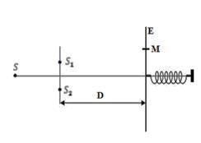
Câu 86: Thí nghiệm giao thoa Iâng với ánh sáng đơn sắc có bước sóng
0,6 m,μ khoảng cách giữa hai khe S₁, S₂ là 1 mm. Màn quan sát E gắn với một lò xo và có thể dao động điều hòa dọc theo trục đối xứng của hệ. Ban đầu màn E ở vị trí cân bằng là vị trí mà lò xo không biến dạng, lúc này khoảng cách từ mặt phẳng chứa hai khe đến màn quan sát E là D = 2 m. Truyền cho màn E vận tốc ban đầu hướng ra xa mặt phẳng chứa hai khe để màn dao động điều hòa theo phương ngang với biên độ A = 40 cm và chu kì T = 2,4 s. Tính thời gian ngắn nhất kể từ lúc màn E dao động đến khi điểm M trên màn cách vân trung tâm 5,4 mm cho vân sáng lần thứ ba?
A. 1,2 s. B. 1,4 s.
C. 1,6 s. D. 1,8 s.
Câu 87: Trong thí nghiệm giao thoa ánh sáng khe Y âng, biết khoàng cách giữa hai khe là 0,8 mm, bước sóng ánh sáng dùng trong thí nghiệm là λ = 0,4 μm. Gọi H là chân đường cao hạ từ S1 tới màn quan sát. Lúc đầu H là một vân tối, dịch màn ra xa dần thì chỉ có 2 lần H là vân sáng. Khi dịch chuyển màn như trên, khoảng cách giữa 2 vị trí của màn để H là vân sáng lần đầu và H là vân tối lần cuối là
A. 1,2m. B. 1 m. C. 0,8 m. D. 1,4 m.
Câu 88:Trong thí nghiệm I-âng về giao thoa ánh sáng, khoảng cách giữa hai khe là khoảng cách từ mặt phẳng chứa hai khe đến màn quan sát là Nguồn sáng dùng làm thí nghiệm là nguồn sáng trắng có bước sóng trong khoảng từ đến là một điểm trên màn, cách vân sáng trung tâm Trong các bức xạ cho vân sáng tại , bức xạ có bước sóng ngắn nhất là
A. B. C. D.
Hướng dẫn
Chọn B
Câu 89:Trong thí nghiệm Y-âng về giao thoa ánh sáng, hai khe được chiếu bằng ánh sáng đơn sắc có bước sóng λ. Ban đầu trên màn quan sát tại điểm M cách vân trung tâm 3 mm là một vân tối. Sau đó người ta cho màn quan sát chuyển động tịnh tiến ra xa hai khe thì thấy tối đa có 4 vân sáng đi qua điểm M, trong đó vân sáng cuối cùng đi qua khi màn chuyển động được 175 cm. Vân tối cuối cùng đi qua M khi màn chuyển động được
A. 4 m. B. 3 m. C. 0,5 m. D. 2,25 m.
Câu 90: Giao thoa I-âng với khoảng cách hai khe là a, khoảng cách từ hai khe đến màn là 1 m. Giao thoa đồng thời với hai ánh sáng đơn sắc λ₁ = 0,4 μm và λ₂ = 0,5 µm. Tại điểm M trên màn cách vân trung tâm 1 cm là vị trí vân trùng cho vạch sáng cùng màu với vạch sáng trung tâm. Xác định a biết 0,5 mm ≤ a ≤ 0,7 mm.
A. 0,6 mm B. 0,5 mm C. 0,64 mm D. 0,5
Câu 91: Một màn trên có hai khe hẹp song song và đặt trước một màn một khoảng 1,8 m. Đặt giữa 2 màn một thấu kính hội tụ, người ta tìm được hai vị trí của thấu kính, cách nhau một khoảng cho ta ảnh rõ nét của hai khe trên màn . Ở vị trí mà ảnh bé hơn thì khoảng cách giữa hai ảnh và là . Bỏ thấu kính ra rồi chiếu sáng hai khe bằng một nguồn điểm phát ánh sáng đơn sắc có bước sóng . Khoảng vân giao thoa trên màn là
A. . B. . C. . D. .
Câu 92: Thí nghiệm giao thoa I-âng với ánh sáng đơn sắc có bước sóng 0,75μm, khoảng cách giữa hai khe 1 mm, khoảng cách hai khe đến màn 2 m. Tại thời điểm t = 0, truyền cho màn một vận tốc ban đầu hướng ra xa hai khe để màn dao động điều hòa với biên độ 40 cm với chu kì 3 (s). Xét điểm M trên màn cách vân trung tâm 11,4 mm. Tại thời điểm t = 0, màn ở vị trí xa hai khe nhất. Đến thời điểm t = t₁ thì điểm M có vân sáng lần thứ 5. Giá trị của t₁ gần giá trị nào nhất sau đây?
A. 1,42 s. B. 1,48 s. C. 1,59 s. D. 2,13 s.
Câu 93: Trong thí nghiệm khe Y-âng về giao thoa ánh sáng đơn sắc có bước sóng 0, 5 , khoảng cách giữa hai khe là 1 mm. Trên màn quan sát, tại điểm M cách vân trung tâm 5 mm có vân sáng bậc 9. Giữ cố định các điều kiện khác, di chuyển dần màn quan sát dọc theo đường thẳng vuông góc với mặt phẳng chứa hai khe lại gần hoặc ra xa hai khe một đoạn y m thì tại M cũng có vân sáng. Giá trị nhỏ nhất của y gần nhất với giá trị nào sau đây?
A. 0,56 B. 0,44 C. 0,67 D. 0,78
Câu 94: Trong thí nghiệm Y-âng về giao thoa ánh sáng, nguồn sáng phát ra vô số ánh sáng đơn sắc có bước sóng λ biến thiên liên tục trong khoảng từ 499 nm đến 737 nm (499 nm < λ < 737 nm). Trên màn quan sát, tại M chỉ có ba bức xạ cho vân sáng và bốn bức xạ có bước sóng λ₁, λ₂, λ₃, λ₄ (λ₁ < λ₂ < λ₃ < λ₄) cho vân tối. Giá trị lớn nhất của λ₃ gần giá trị nào nhất sau đây?
A. 646 nm. B. 639 nm. C. 630 nm. D. 650 nm.
Câu 95: Trong thí nghiệm 𝑌-âng về giao thoa ánh sáng, khoảng cách giữa hai khe là 1 mm, khoảng cách từ mặt phẳng chứa hai khe đến màn quan sát là 2 m. Chiếu vào haỉ khe ánh sáng trắng có bước sóng từ 380 nm đến 760 nm. Trên màn, 𝑀 là vị trí gần vân trung tâm nhất có đóng 6 bức xạ cho vân sáng. Khoảng cách từ 𝑀 đến vân trung tâm có giá trị gần nhất với giá trị nào sau đây?
A. 6,7 mm. B. 6,3 mm. C. 7,5 mm. D. 5,9 mm.
Câu 96: Thực hiện thí nghiệm giao thoa Y-âng với ánh sáng đơn sắc có bước sóng λ = 0,6nm. Khoảng cách giữa hai khe S1S2 là 0,5 mm. Khoảng cách từ mặt phẳng chứa hai khe đến màn là 1,25 m. Gọi M và N là hai điểm trên trường giao thoa, cách vân sáng trung tâm lần lượt là 82,5 mm và 38,5 mm. Lúc t = 0 bắt đầu cho màn dịch chuyển thẳng đều theo phương vuông góc với mặt phẳng chứa hai khe và ra xa S1S2 với tốc độ 20 cm/s. Khoảng thời gian để M, N cùng là vân sáng lần thứ 2 có giá trị gần nhất với giá trị nào sau đây?
A. 5,2 s B. 2,5 s C. 2,7 s D. 7,2 s
Câu 97:Tiến hành thí nghiệm Y-âng về giao thoa ánh sáng, nguồn phát ra ánh sáng đơn sắc có bước sóng λ(420 nm < λ < 720 nm). Khoảng cách giữa hai khe là 0,4 mm, khoảng cách từ mặt phẳng chứa hai khe đến màn quan sát là 5 m. Trên màn, hai điểm A và B là vị trí hai vân sáng đối xứng nhau qua vân trung tâm, hai điểm C và D cũng là vị trí hai vân sáng. Biết A, B, C, D cùng nằm trên một đường thẳng vuông góc với các vân giao thoa với AB = 9 cm và CD = 6 cm. Giá trị của λ bằng
A. 700 nm B. 480 nm C. 600 nm D. 450 nm
Câu 98: Trong thí nghiệm Y-âng về giao thoa ánh sáng, nguồn sáng phát ra vô số ánh sáng đơn sắc có bước sóng λ biến thiên liên tục từ 400 nm đến 760 nm (400 nm < λ< 760 nm). Trên màn quan sát, tại M chỉ có một bức xạ cho vân sáng và hai bức xạ bước sóng λ₁ và λ₂ (λ₁ < λ₂) cho vân tối. Giá trị nhỏ nhất của λ₂ là
A. 667 nm. B. 608 nm. C. 507 nm. D. 560 nm.
Câu 99: Giao thoa ánh sáng khe Iang, hai khe cách nhau một khoảng a = 1mm, màn cách hai khe một đoạn D(m), chiếu đồng thời hai bức xạ có bước sóng và ( )trên màn xuất hiện các vân sáng trùng nhau (VST) và các vân tối trùng nhau (VTT). Xét điểm M trên màn cách vân trung tâm một khoảng 24,75mm, người ta quan sát được VST thứ 5 tính từ vân trung tâm (vân sáng trung tâm gọi là vân thứ 0). Giữ cố định hai khe và di chuyển từ từ màn quan sát ra xa và dọc theo đường thẳng vuông góc với mặt phẳng hai khe một đoạn (3/7)m thì M di chuyển thành VTT lần thứ hai. Trong khoảng MO (không tính M và O) có bao nhiên vân sáng khi chưa dịch màn (2 vân sáng của hệ hai vân trùng nhau thì coi như là một)
A. 94. B. 99. C. 76. D. 90.
Câu 100: Cho thí nghiệm Y-âng, người ta dùng đồng thời ánh sáng màu đỏ có bước sóng 0,648 μm và ánh sáng màu lam có bước sóng từ 440 nm đến 550 nm. Giữa hai vân sáng liên tiếp cùng màu vân trung tâm, người ta đếm được 2 vân sáng màu đỏ. Trong khoảng này số vân sáng màu lam là
A. 3. B. 6. C. 5. D. 4.
Giải chi tiết một số câu khó
Câu 88:Trong thí nghiệm I-âng về giao thoa ánh sáng, khoảng cách giữa hai khe là khoảng cách từ mặt phẳng chứa hai khe đến màn quan sát là Nguồn sáng dùng làm thí nghiệm là nguồn sáng trắng có bước sóng trong khoảng từ đến là một điểm trên màn, cách vân sáng trung tâm Trong các bức xạ cho vân sáng tại , bức xạ có bước sóng ngắn nhất là
A. B. C. D.
Hướng dẫn
Chọn B
Câu 89:Trong thí nghiệm Y-âng về giao thoa ánh sáng, hai khe được chiếu bằng ánh sáng đơn sắc có bước sóng λ. Ban đầu trên màn quan sát tại điểm M cách vân trung tâm 3 mm là một vân tối. Sau đó người ta cho màn quan sát chuyển động tịnh tiến ra xa hai khe thì thấy tối đa có 4 vân sáng đi qua điểm M, trong đó vân sáng cuối cùng đi qua khi màn chuyển động được 175 cm. Vân tối cuối cùng đi qua M khi màn chuyển động được
A. 4 m. B. 3 m. C. 0,5 m. D. 2,25 m.
Hướng dẫn
Câu 90: Giao thoa I-âng với khoảng cách hai khe là a, khoảng cách từ hai khe đến màn là 1 m. Giao thoa đồng thời với hai ánh sáng đơn sắc λ₁ = 0,4 μm và λ₂ = 0,5 µm. Tại điểm M trên màn cách vân trung tâm 1 cm là vị trí vân trùng cho vạch sáng cùng màu với vạch sáng trung tâm. Xác định a biết 0,5 mm ≤ a ≤ 0,7 mm.
A. 0,6 mm B. 0,5 mm C. 0,64 mm D. 0,5
Câu 29: Đáp án A
Ta có:
Câu 91: Một màn trên có hai khe hẹp song song và đặt trước một màn một khoảng 1,8 m. Đặt giữa 2 màn một thấu kính hội tụ, người ta tìm được hai vị trí của thấu kính, cách nhau một khoảng cho ta ảnh rõ nét của hai khe trên màn . Ở vị trí mà ảnh bé hơn thì khoảng cách giữa hai ảnh và là . Bỏ thấu kính ra rồi chiếu sáng hai khe bằng một nguồn điểm phát ánh sáng đơn sắc có bước sóng . Khoảng vân giao thoa trên màn là
A. . B. . C. . D. .
Hướng dẫn
(1)
Theo tính chất thuận nghịch ánh sáng thì (2)
Từ (1) và (2)
. Chọn D
. Chọn A
Câu 92: Thí nghiệm giao thoa I-âng với ánh sáng đơn sắc có bước sóng 0,75μm, khoảng cách giữa hai khe 1 mm, khoảng cách hai khe đến màn 2 m. Tại thời điểm t = 0, truyền cho màn một vận tốc ban đầu hướng ra xa hai khe để màn dao động điều hòa với biên độ 40 cm với chu kì 3 (s). Xét điểm M trên màn cách vân trung tâm 11,4 mm. Tại thời điểm t = 0, màn ở vị trí xa hai khe nhất. Đến thời điểm t = t₁ thì điểm M có vân sáng lần thứ 5. Giá trị của t₁ gần giá trị nào nhất sau đây?
A. 1,42 s. B. 1,48 s. C. 1,59 s. D. 2,13 s.
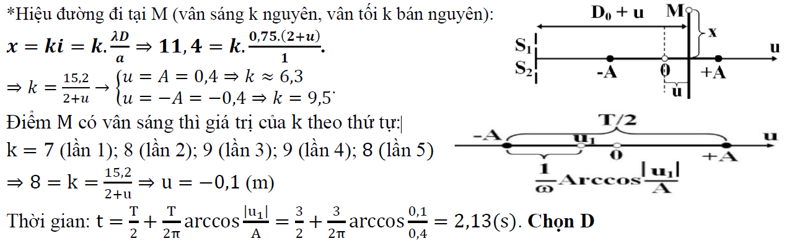

Câu 93: Trong thí nghiệm khe Y-âng về giao thoa ánh sáng đơn sắc có bước sóng 0, 5 , khoảng cách giữa hai khe là 1 mm. Trên màn quan sát, tại điểm M cách vân trung tâm 5 mm có vân sáng bậc 9. Giữ cố định các điều kiện khác, di chuyển dần màn quan sát dọc theo đường thẳng vuông góc với mặt phẳng chứa hai khe lại gần hoặc ra xa hai khe một đoạn y m thì tại M cũng có vân sáng. Giá trị nhỏ nhất của y gần nhất với giá trị nào sau đây?
A. 0,56 B. 0,44 C. 0,67 D. 0,78
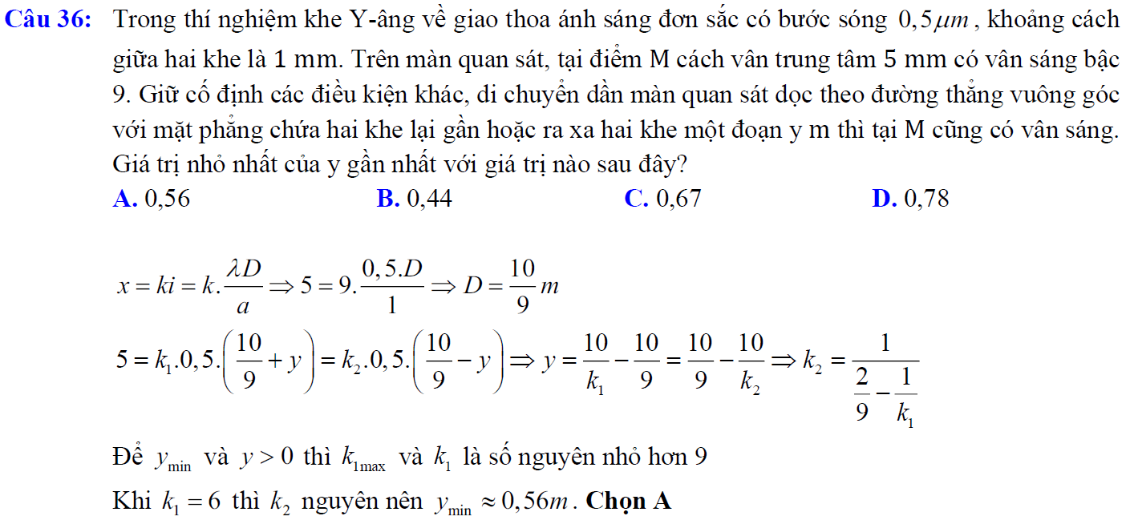
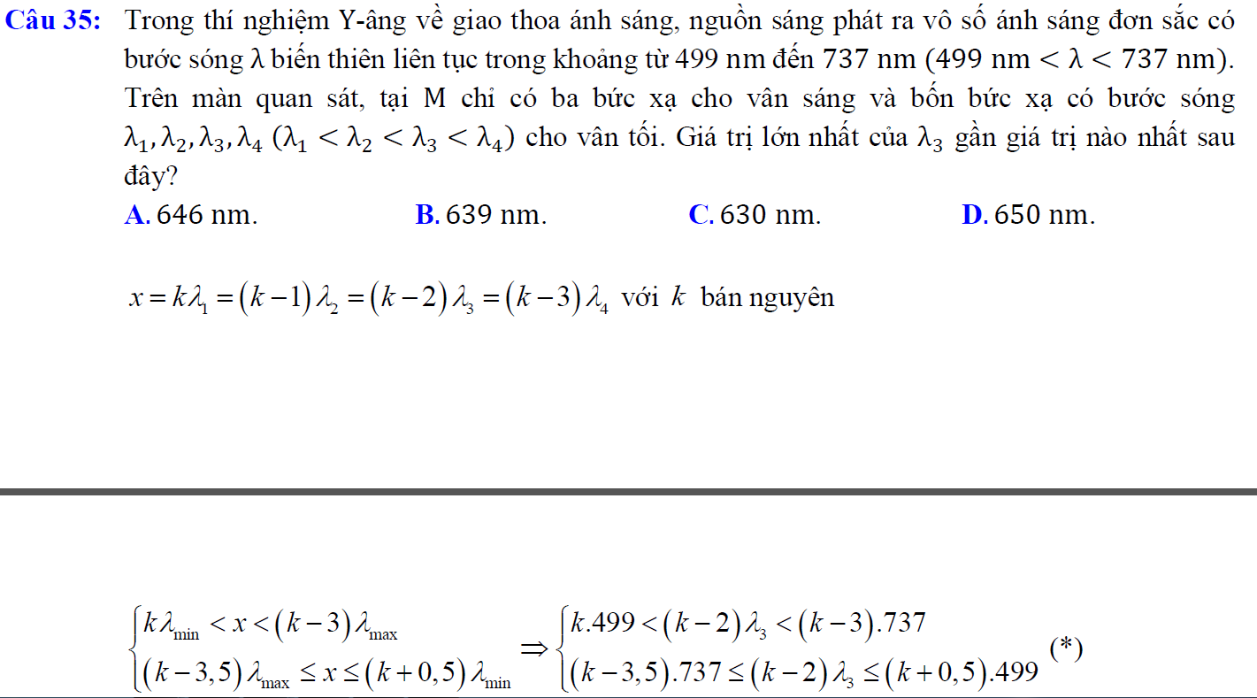

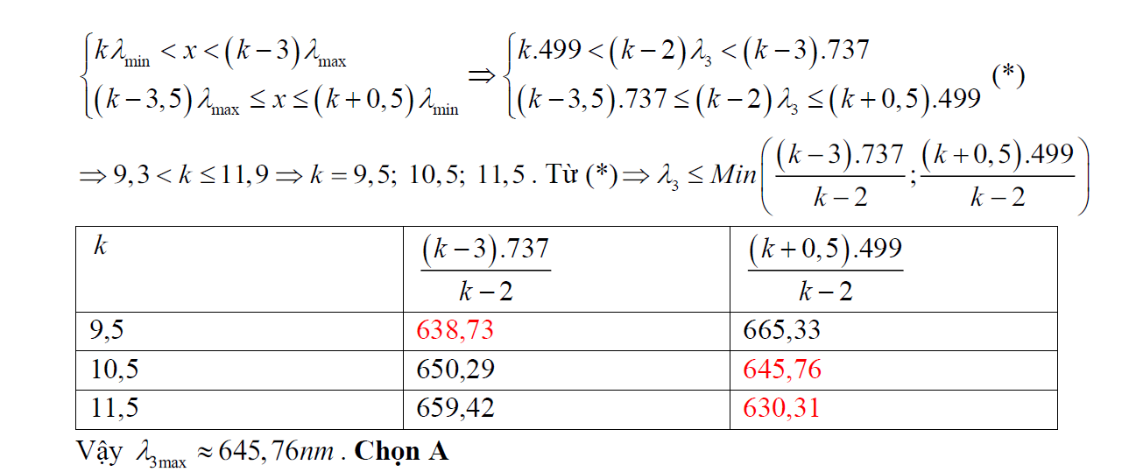
Câu 94: Trong thí nghiệm Y-âng về giao thoa ánh sáng, nguồn sáng phát ra vô số ánh sáng đơn sắc có bước sóng λ biến thiên liên tục trong khoảng từ 499 nm đến 737 nm (499 nm < λ < 737 nm). Trên màn quan sát, tại M chỉ có ba bức xạ cho vân sáng và bốn bức xạ có bước sóng λ₁, λ₂, λ₃, λ₄ (λ₁ < λ₂ < λ₃ < λ₄) cho vân tối. Giá trị lớn nhất của λ₃ gần giá trị nào nhất sau đây?
A. 646 nm. B. 639 nm. C. 630 nm. D. 650 nm.
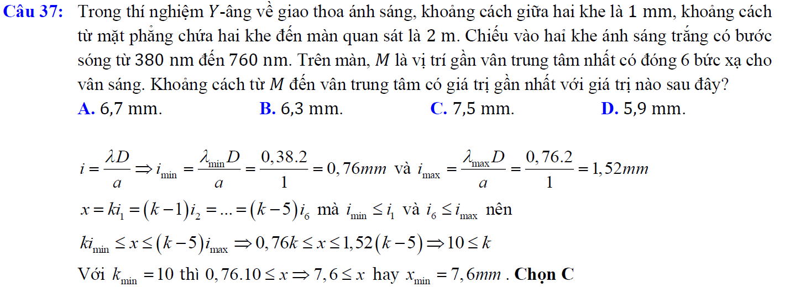
Câu 95: Trong thí nghiệm 𝑌-âng về giao thoa ánh sáng, khoảng cách giữa hai khe là 1 mm, khoảng cách từ mặt phẳng chứa hai khe đến màn quan sát là 2 m. Chiếu vào haỉ khe ánh sáng trắng có bước sóng từ 380 nm đến 760 nm. Trên màn, 𝑀 là vị trí gần vân trung tâm nhất có đóng 6 bức xạ cho vân sáng. Khoảng cách từ 𝑀 đến vân trung tâm có giá trị gần nhất với giá trị nào sau đây?
A. 6,7 mm. B. 6,3 mm. C. 7,5 mm. D. 5,9 mm.
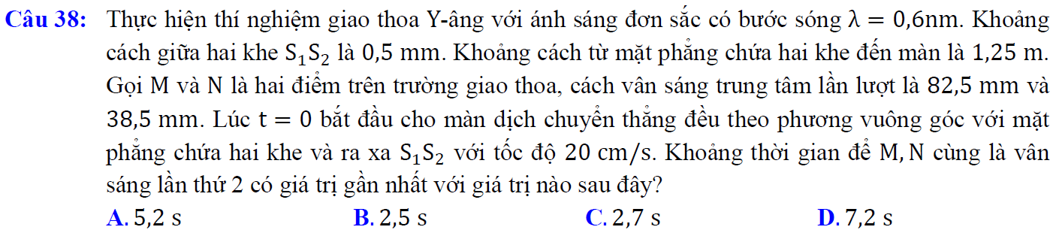
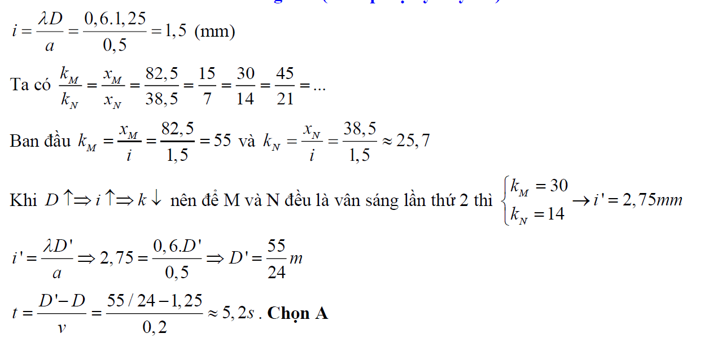
Câu 96: Thực hiện thí nghiệm giao thoa Y-âng với ánh sáng đơn sắc có bước sóng λ = 0,6nm. Khoảng cách giữa hai khe S1S2 là 0,5 mm. Khoảng cách từ mặt phẳng chứa hai khe đến màn là 1,25 m. Gọi M và N là hai điểm trên trường giao thoa, cách vân sáng trung tâm lần lượt là 82,5 mm và 38,5 mm. Lúc t = 0 bắt đầu cho màn dịch chuyển thẳng đều theo phương vuông góc với mặt phẳng chứa hai khe và ra xa S1S2 với tốc độ 20 cm/s. Khoảng thời gian để M, N cùng là vân sáng lần thứ 2 có giá trị gần nhất với giá trị nào sau đây?
A. 5,2 s B. 2,5 s C. 2,7 s D. 7,2 s

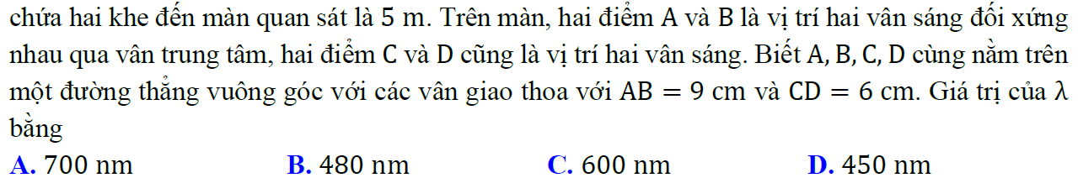
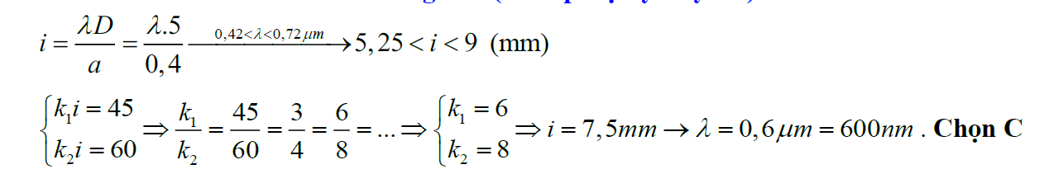
Câu 97:Tiến hành thí nghiệm Y-âng về giao thoa ánh sáng, nguồn phát ra ánh sáng đơn sắc có bước sóng λ(420 nm < λ < 720 nm). Khoảng cách giữa hai khe là 0,4 mm, khoảng cách từ mặt phẳng chứa hai khe đến màn quan sát là 5 m. Trên màn, hai điểm A và B là vị trí hai vân sáng đối xứng nhau qua vân trung tâm, hai điểm C và D cũng là vị trí hai vân sáng. Biết A, B, C, D cùng nằm trên một đường thẳng vuông góc với các vân giao thoa với AB = 9 cm và CD = 6 cm. Giá trị của λ bằng
A. 700 nm B. 480 nm C. 600 nm D. 450 nm
Câu 98: Trong thí nghiệm Y-âng về giao thoa ánh sáng, nguồn sáng phát ra vô số ánh sáng đơn sắc có bước sóng λ biến thiên liên tục từ 400 nm đến 760 nm (400 nm < λ< 760 nm). Trên màn quan sát, tại M chỉ có một bức xạ cho vân sáng và hai bức xạ bước sóng λ₁ và λ₂ (λ₁ < λ₂) cho vân tối. Giá trị nhỏ nhất của λ₂ là
A. 667 nm. B. 608 nm. C. 507 nm. D. 560 nm.

Câu 99: Giao thoa ánh sáng khe Iang, hai khe cách nhau một khoảng a = 1mm, màn cách hai khe một đoạn D(m), chiếu đồng thời hai bức xạ có bước sóng và ( )trên màn xuất hiện các vân sáng trùng nhau (VST) và các vân tối trùng nhau (VTT). Xét điểm M trên màn cách vân trung tâm một khoảng 24,75mm, người ta quan sát được VST thứ 5 tính từ vân trung tâm (vân sáng trung tâm gọi là vân thứ 0). Giữ cố định hai khe và di chuyển từ từ màn quan sát ra xa và dọc theo đường thẳng vuông góc với mặt phẳng hai khe một đoạn (3/7)m thì M di chuyển thành VTT lần thứ hai. Trong khoảng MO (không tính M và O) có bao nhiên vân sáng khi chưa dịch màn (2 vân sáng của hệ hai vân trùng nhau thì coi như là một)
A. 94. B. 99. C. 76. D. 90.
Câu 100: Cho thí nghiệm Y-âng, người ta dùng đồng thời ánh sáng màu đỏ có bước sóng 0,648 μm và ánh sáng màu lam có bước sóng từ 440 nm đến 550 nm. Giữa hai vân sáng liên tiếp cùng màu vân trung tâm, người ta đếm được 2 vân sáng màu đỏ. Trong khoảng này số vân sáng màu lam là
A. 3. B. 6. C. 5. D. 4.

